2023 年推荐免试硕士生招生系统注册操作说明

第一步：进入同济大学研究生考生管理平台（https://yjszs.tongji.edu.cn/），点击“硕士考生查询系统”模块。
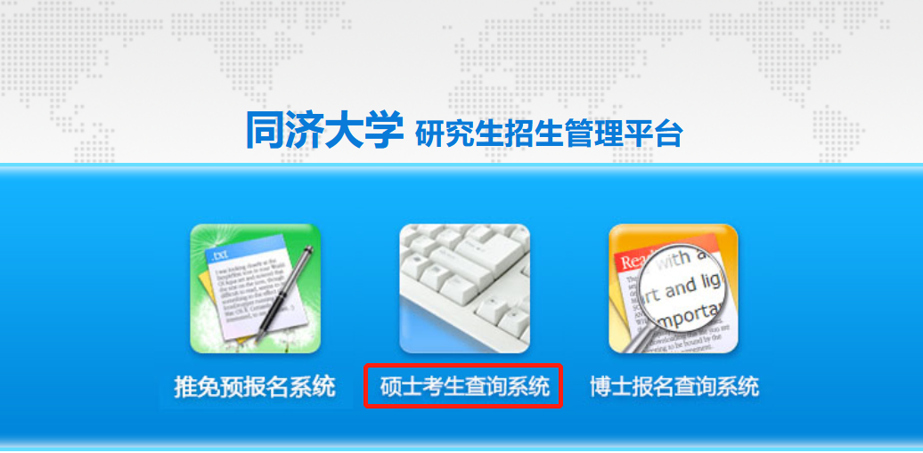

第二步：推免生首次登录，需要进行注册。
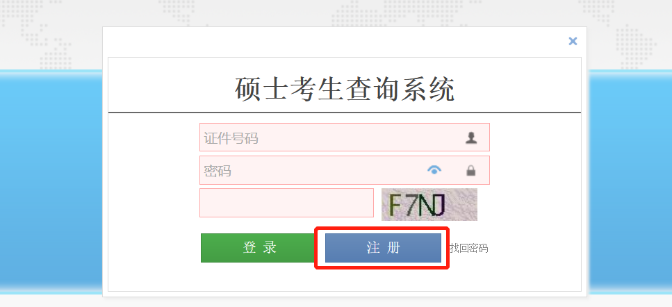

第三步：推免生注册，考生类别请选择“推荐免试”，用本人身份证号码并自设密码进行注册。注册结束，返回首页登录。

